‘

Министерство образования и науки Республики Башкортостан

Государственное автономное образовательное учреждение дополнительного образования «Региональный центр выявления, поддержки и развития способностей и талантов у детей и молодежи Республики Башкортостан «Аврора»

Программа регионального этапа Интеллектуальной Олимпиады
Приволжского федерального округа среди школьников
Робототехника
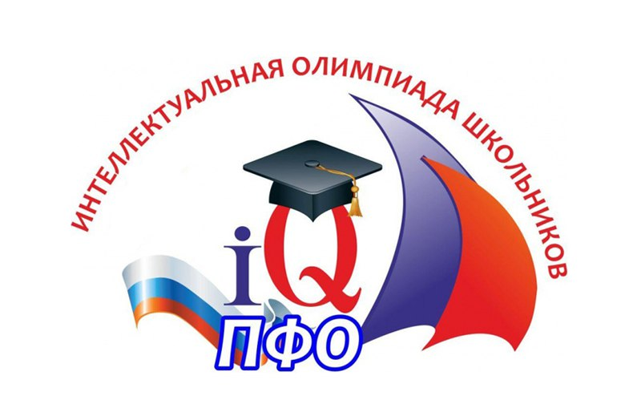

Уфа – 2021

Дата проведения: 26 февраля 2021 г.

Участники: обучающиеся 8-11 классов средних общеобразовательных организаций МР/ГО, расположенных в пределах Республики Башкортостан.

Время проведения: 11.30 – 17.15 ч.

Место проведения: ГАОУДО «Центр развития талантов «Аврора»,
г. Уфа, ул. Мира, 14

Программа регионального этапа Интеллектуальной Олимпиады
Приволжского федерального округа среди школьников
«Робототехника»

11.30 – 12.00 – регистрация участников

12.00 – 16.00 – соревнования

16.00 – 17.00 – перерыв для участников, подведение итогов

17.15 – награждение, закрытие Олимпиады

